BASQUIN Nicolas

CHHEAN Sokchy

BA Sidi

**1-Modèle conceptuel de données :**

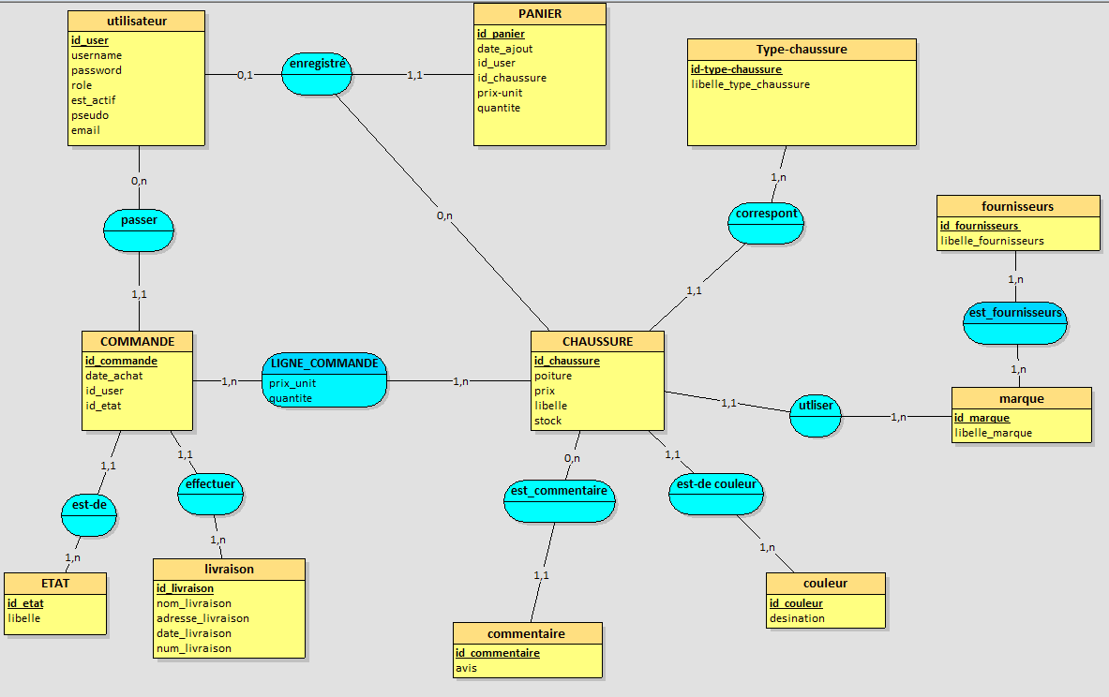

**2-Modèle relationnel**

**ETAT = (id_etat *INT***, libelle *VARCHAR(50)***);**

**utilisateur = (id_user *INT***, username *VARCHAR(50)*, password *VARCHAR(50)*, role *VARCHAR(50)*, est_actif *VARCHAR(50)*, pseudo *VARCHAR(50)*, email *VARCHAR(50)***);**

**Type_chaussure = (id_type_chaussure *VARCHAR(50)***, libelle_type_chaussure *VARCHAR(50)***);**

**couleur = (id_couleur *VARCHAR(50)***, desination *VARCHAR(50)***);**

**marque = (id_marque *VARCHAR(50)***, libelle_marque *VARCHAR(50)***);**

**livraison = (id_livraison *VARCHAR(50)***, nom_livraison *VARCHAR(50)*, adresse_livraison *VARCHAR(50)*, date_livraison *VARCHAR(50)*, num_livraison *VARCHAR(50)***);**

**fournisseurs_ = (id_fournisseurs_ *VARCHAR(50)***, libelle_fournisseurs *VARCHAR(50)***);**

**COMMANDE = (id_commande *INT***, date_achat *DATE*, id_user *INT*, id_etat *INT, #id_livraison, #id_etat_1, #id_user_1***);**

**CHAUSSURE = (id_chaussure *INT***, poiture *DECIMAL(3,2)*, prix *DECIMAL(6,2)*, libelle *VARCHAR(50)*, stock *VARCHAR(50), #id_marque, #id_couleur, #id_type_chaussure***);**

**PANIER = (id_panier *INT***, date_ajout *DATE*, id_user *INT*, id_chaussure *INT*, prix_unit *DECIMAL(6,2)*, quantite *INT,* ***#id_user_1****, #id_chaussure_1***);**

**commentaire = (id_commentaire *VARCHAR(50)***, avis *VARCHAR(50), #id_chaussure***);**

**LIGNE_COMMANDE = (*#id_commande, #id_chaussure***, prix_unit *DECIMAL(6,2)*, quantite *INT***);**

**est_fournisseurs = (*#id_marque, #id_fournisseurs_*);**

**3- explication et justification du MCD :**

* Un utilisateur enregistre (achète) une paire ou plusieurs paires de chaussures et une paire de chaussures peut être enregistrée (achetée) par un ou plusieurs clients.
* Un utilisateur ne passe aucune ou plusieurs commandes.
* Un utilisateur peut enregistrer aucun ou un seul panier.
* Une commande est passée par un et un seul utilisateur.
* Une commande peut contenir une ou plusieurs lignes de commande.
* Une ligne de commande contient une paire ou plusieurs paires chaussures.
* Une commande peut être effectuée par une seule livraison.
* Une livraison peut s’occuper d’une ou plusieurs commandes.
* Une paire de chaussure peut avoir aucun ou plusieurs commentaires.
* Un commentaire concerne qu'une seule paire de chaussure.
* Une paire de chaussure ne peut avoir qu’ une seule couleur associée.
* Un couleur peut concerner une ou plusieurs paires de chaussure.
* Une paire de chaussure peut avoir qu’ une seule marque.
* Une marque peut avoir une ou plusieurs paires de chaussures.
* Une paire de chaussures correspond à un seul type de chaussures.
* Un type de chaussure correspond à une ou plusieurs paires de chaussure.